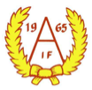
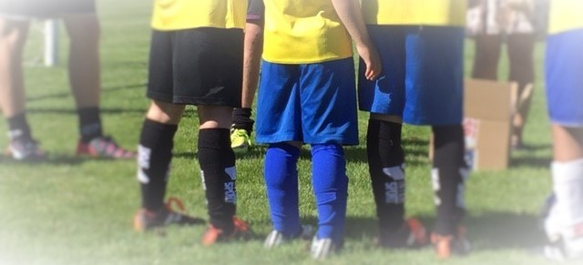

Barnfotboll
På Bresshammar IP på Tosterö!

Söndagar kl 10.30 – 11.30
Start 5/5

Riktar sig till barn födda 2016-2019

Anmälan: www.laget.se/aspoif/Member
Plats: Bresshammar IP, Sportvägen 1, Tosterö
För frågor maila aspoif@live.se

Indelning sker i åldersgrupper beroende på antal anmälda.

Aspö IF drivs ideellt, verksamheten bygger på att vi föräldrar i klubben hjälper till efter förmåga - ett roligt sätt att lära känna fler familjer i området!
Hitta oss på Facebook: ”Aspö IF – föreningen för alla”

